**Drzwi Wikęd wzór 12 - drzwi zewnętrzne**

**Zastanawiasz się, jaki model drzwi zewnętrznych wybrać? Chcielibyśmy zaprezentować Ci jeden z modeli, które mamy w swojej ofercie. Zajrzyj, może akurat dasz się przekonać!**

Stalowe **drzwi Wikęd wzór 12** to drzwi polskiego producenta wykonane ze stali. Do ich wykonania użyto materiałów, które wykazują długoletnią trwałość, zupełnie odmienną od tańszych zamienników, których tak wiele na rynku. Zdecydowanie lepiej zapłacić ciut więcej i cieszyć się solidnymi i trwałymi drzwiami przed długie lata, a nie rok czy dwa. Przykładem takich drzwi są właśnie *drzwi Wikęd wzór 12*.

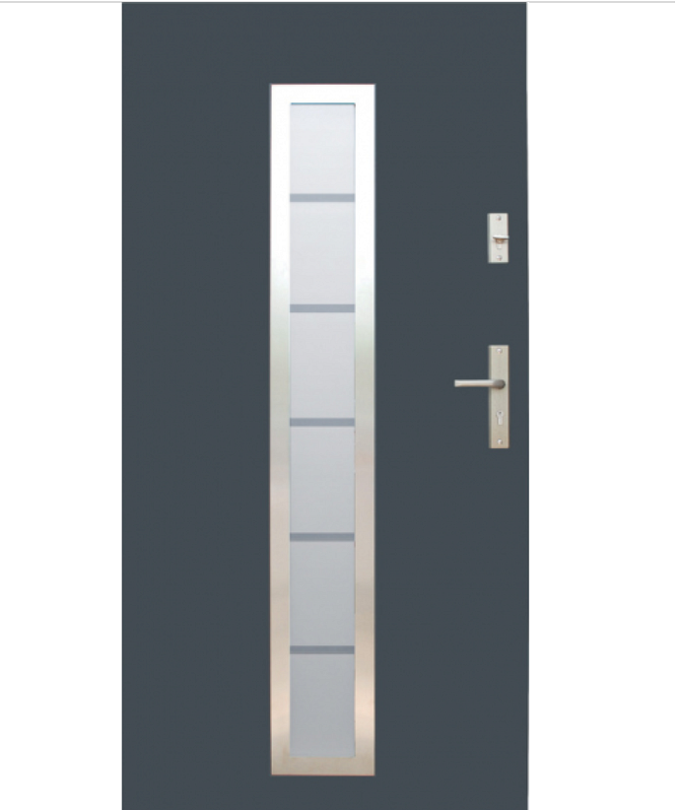

**Drzwi Wikęd wzór 12**

Skrzydło drzwi wypełnione jest wkładką Wilka oraz pianą poliuretanową, zaś okucia wykonane są ze stali nierdzewnej oraz ocynkowanej. Ościeżnice są z grubej blachy. Drzwi Wikęd wzór 12 pokryte są laminatem drewnopodobnym dostępnym w dziewięciu różnych odcieniach odwołujących się do różnego rodzaju drewna. Pośrodku tego modelu niemal na całej wysokości wbudowany jest wąski pasek z szybą, która wpuszcza światło słoneczne do wewnątrz, tworząc przy tym bardziej domowy i przyjazny klimat. W skład zestawu wchodzi jeszcze klamka Tachoma Inox oraz prób aluminiowy. Zamek drzwi wyposażony jest w system trzyryglowy, który zapewnia jeszcze skuteczniejszą ochronę antywłamaniową.

Zapraszamy po [drzwi Wikęd wzór 12](https://solidnedrzwi.pl/WIKED-WZOR-12) do naszego salonu oraz na naszą stronę internetową!